控制面板說明
- 結構圖：各分頁之枝狀圖。
主頁

手動選擇
時間設定
歷史警報
計數重置

密碼變更

- 主頁：設備上電後，第一個進入的畫面。
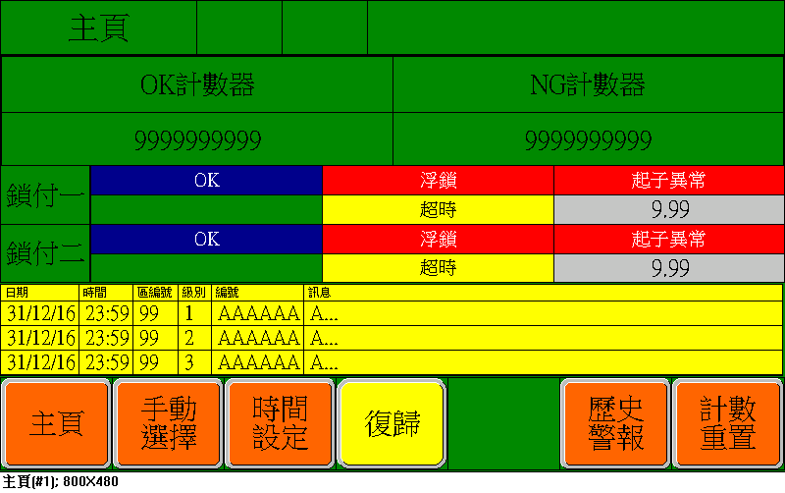

說明：
- 主頁抬頭：顯示當前所處之頁面。

- OK及NG計數器：計數設備完成之OK及NG數量。
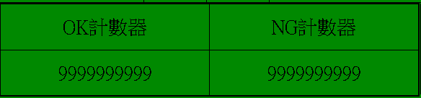

- 鎖付當下所判定之狀態,
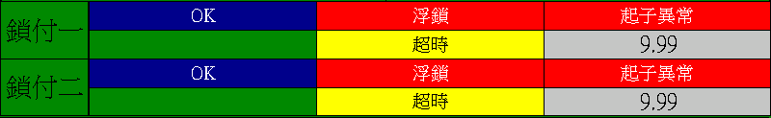
鎖付正常狀態

鎖付異常狀態
本次鎖付花用的時間

名稱 | 發生原因
OK | 鎖緊完成無異常
浮鎖 | 鎖緊時間低於設定下限值
起子異常 | 鎖付開始起子未轉動
超時 | 鎖緊時間高於設定上限值

4前警報區：顯示當下設備所發生之警報。
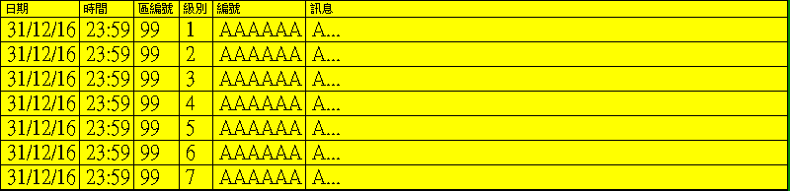

5.頁面選擇區：選擇分頁，部份頁面需要密碼始得進入。


三、手動頁：按下主頁頁面選擇區中的[手動選擇]，進入此畫面。
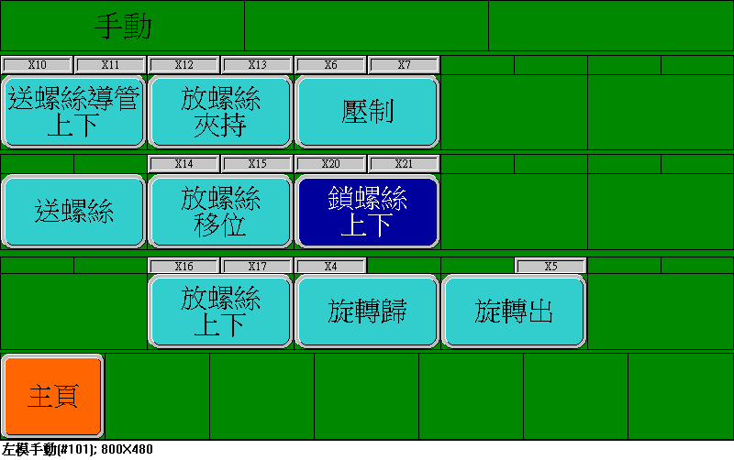

說明：

- 手動頁抬頭：顯示當前所處之頁面。

- 控制區：按下按鍵即可依所示作動。
顯示氣缸上之磁簧開關狀態
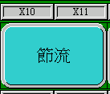
按鍵開關，控制文字所示之氣缸ON/OFF

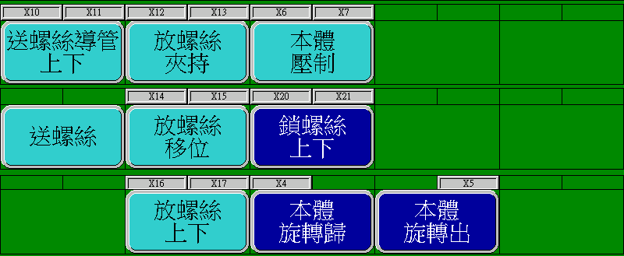

名稱 | 定義功能
送螺絲導管上下 | 送螺絲導管上下氣缸的動作
送螺絲 | 送螺絲氣缸的動作
放螺絲夾持 | 放螺絲夾持氣缸的動作
放螺絲移位 | 放螺絲移位氣缸的動作
放螺絲上下 | 放螺絲上下氣缸的動作
本體壓制 | 壓制氣缸的動作
鎖螺絲上下 | 鎖螺絲上下氣缸的動作
本體旋轉歸 | 本體旋轉歸氣缸的動作
本體旋轉出 | 本體旋轉出氣缸的動作

- 頁面選擇區：返回主頁。


四、參數設定

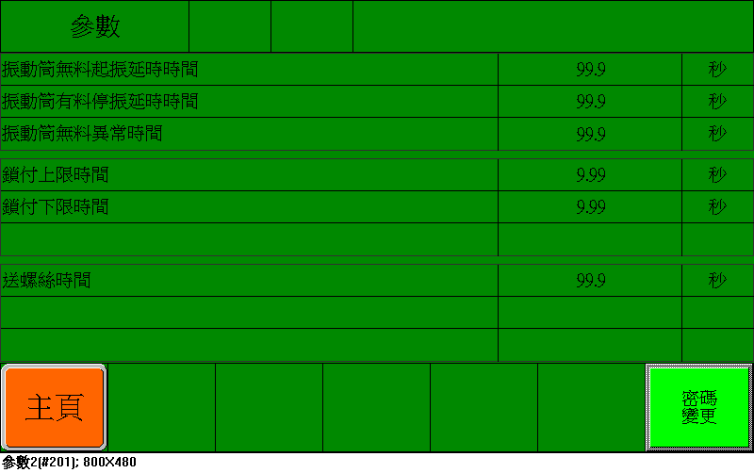

- 參數頁抬頭：顯示當前所處之頁面。

- 參數控制區：變更及顯示目前各項參數。
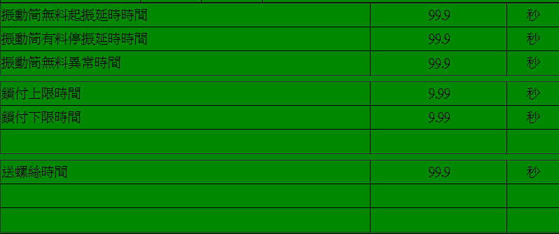
名稱 | 定義功能
振動筒無料起振動延時時間 | 振動筒感測器無檢出時，延遲此時間後，開始振動。
振動筒有料停振動延時時間 | 振動筒感測器有檢出時，延遲此時間後，停止振動。
振動筒無料異常時間 | 振動筒感測器無檢出且已振動此時間後，發出異常。
鎖付上限時間 | 顯示及設定鎖付上限時間，即螺絲滑牙的檢出時間
鎖付下限時間 | 顯示及設定鎖付下限時間，即螺絲浮鎖的檢出時間。
送螺絲時間 | 振動筒感測器無檢出且已振動此時間後，發出異常

- 密碼變更：變更使用者密碼，分8級，第8級為泓陞專用，如忘記貴公司使用密碼，可致電本公司詢問。

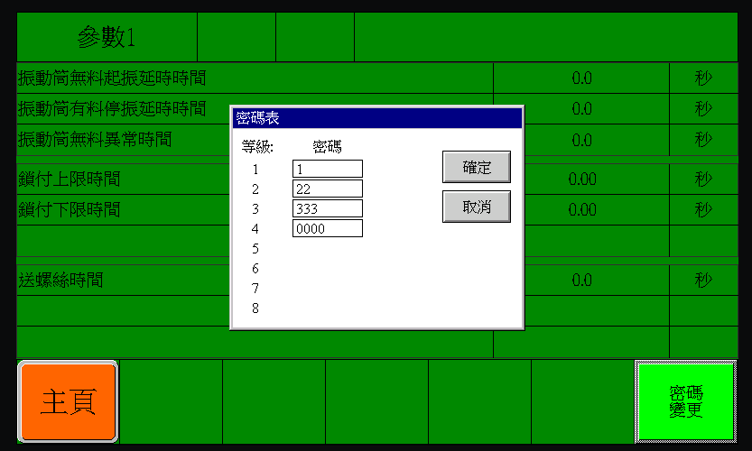
按下後跳出此頁
- 頁面選擇區：返回主頁。

  - 歷史警報
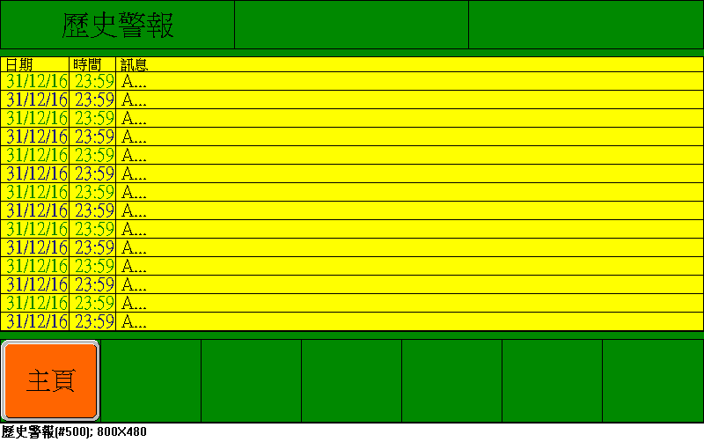
1.歷史警報頁抬頭：顯示當前所處之頁面。
2.歷史警報顯示區：顯示之前所發生之警報項目及日期時間。
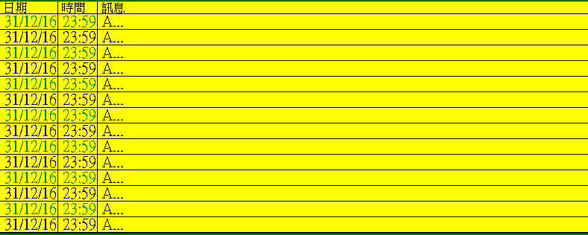

3.頁面選擇區：返回主頁。
按下後跳出此頁

六、計數重置
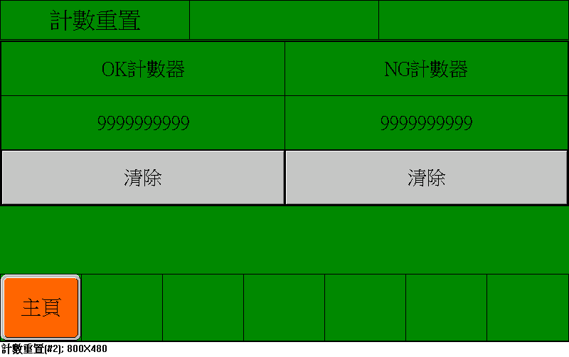
1.計數重置頁抬頭：顯示當前所處之頁面。
2.控制區：顯示及清除目前OK及NG計數器。
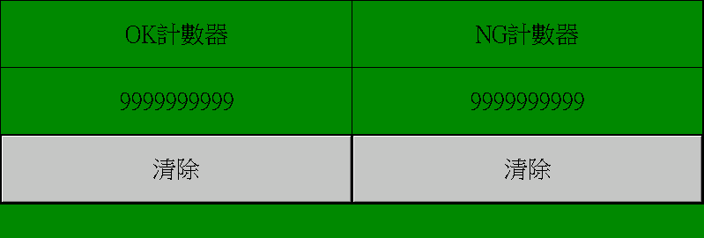
按下後清除

3.頁面選擇區：返回主頁。
按下後跳出此頁

